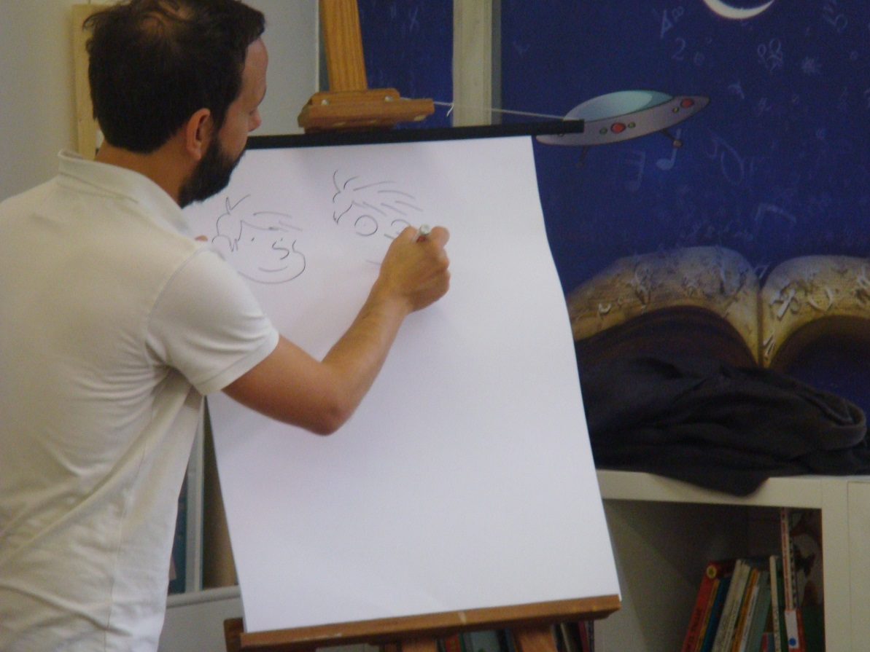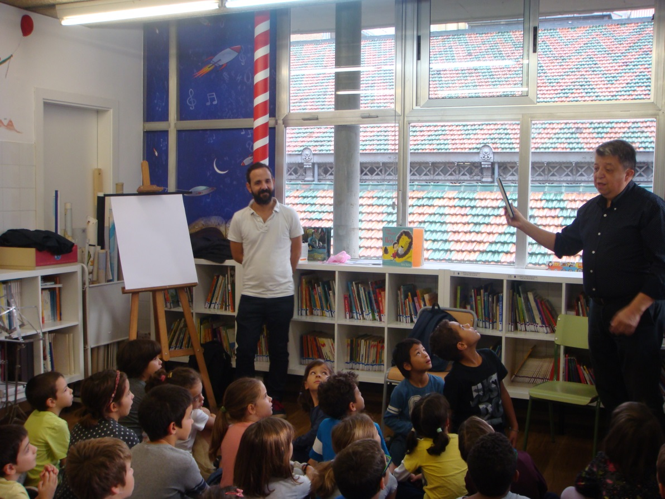

**L’IL·LUSTRADOR ARTUR LAPERLA**

**ENS HA AJUDAT A CREAR**

**LA MASCOTA DE LA BIBLIOTECA**